ITEM 1: Placa ACM adesivada 80x50 cm
Placas de acm 3mm com adesivo dos atrativos turísticos no tamanho 80x50 cm com mourões tamanhos 10cm x 10cm x 2m de altura em madeira de eucalipto vermelho.
Unidade: 2 placas de cada
Quantidade total: 8 placas
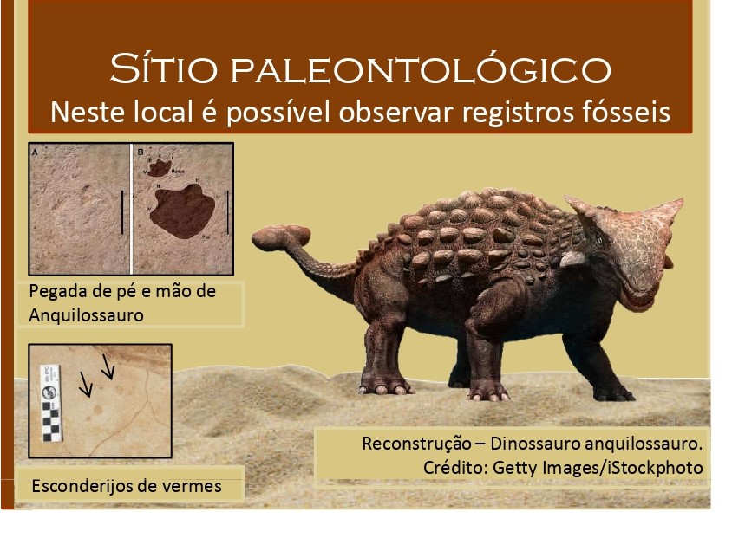
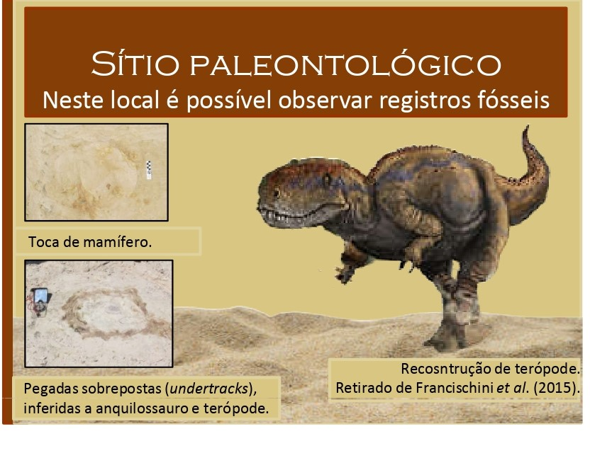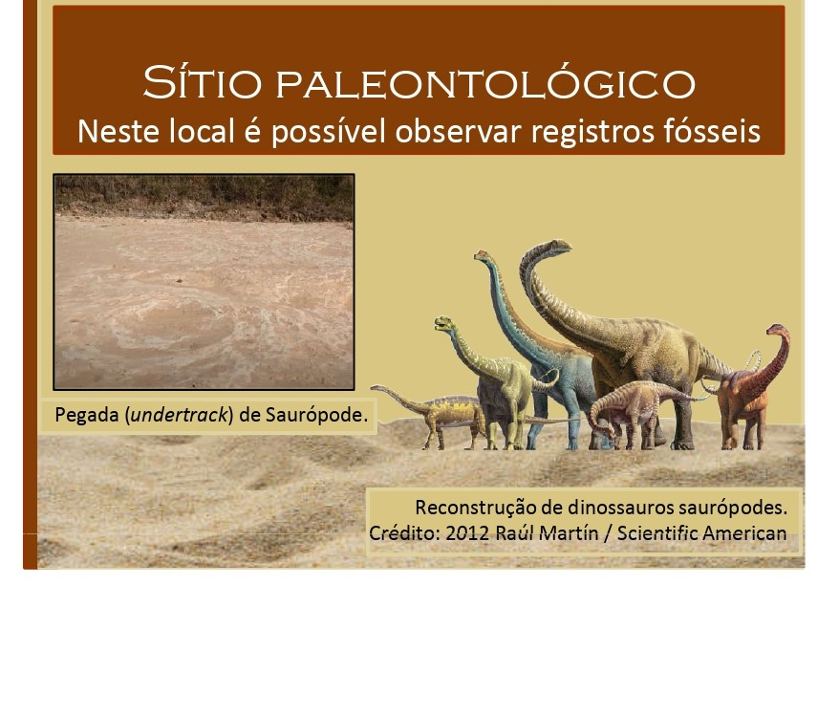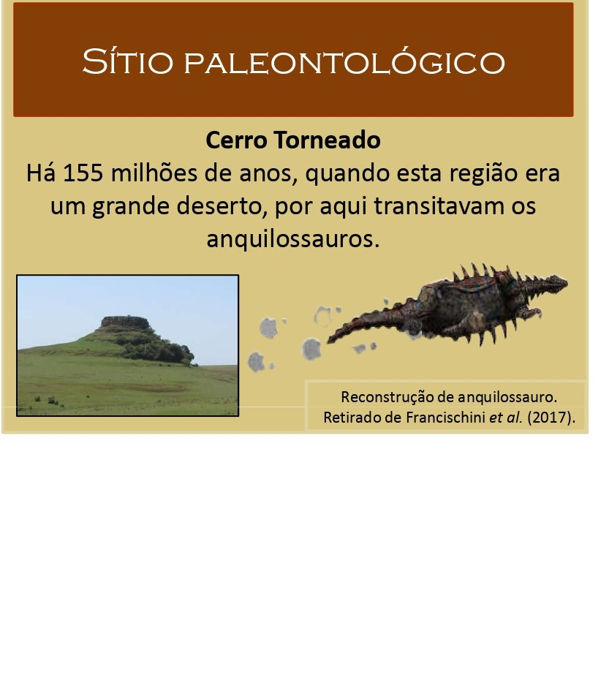

ITEM 2: Placa ACM adesivadas com pés de madeira – 80x 130 cm
PLACAS DE ACM 3mm COM ADESIVO DOS ATRATIVOS TURÍSTICOS NO TAMANHO 0,8x1,30m COM MOURÕES TAMANHOS 10X10cm X 2m DE ALTURA EM MADEIRA DE EUCALIPTO VERMELHO.
OS DIZERES E DESENHOS CONFORME O MODELO SEGUEM ABAIXO.
QUANTIDADE: 2.
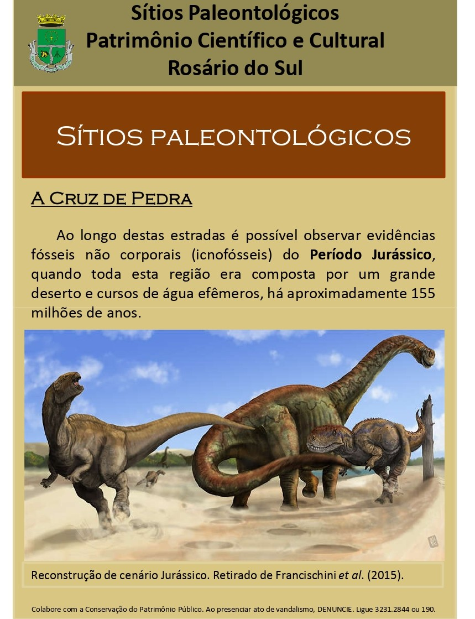
ITEM 3: Placas ACM adesivadas, com pés de madeira, medindo 80x40cm.
PLACAS DE ACM 3mm COM ADESIVO DOS ATRATIVOS TURÍSTICOS NO TAMANHO 0,8x0,4m COM MOURÕES TAMANHOS cm 10X10cm X 2m DE ALTURA EM MADEIRA DE EUCALIPTO VERMELHO.
OS DIZERES E DESENHOS CONFORME O MODELO SEGUEM ABAIXO.
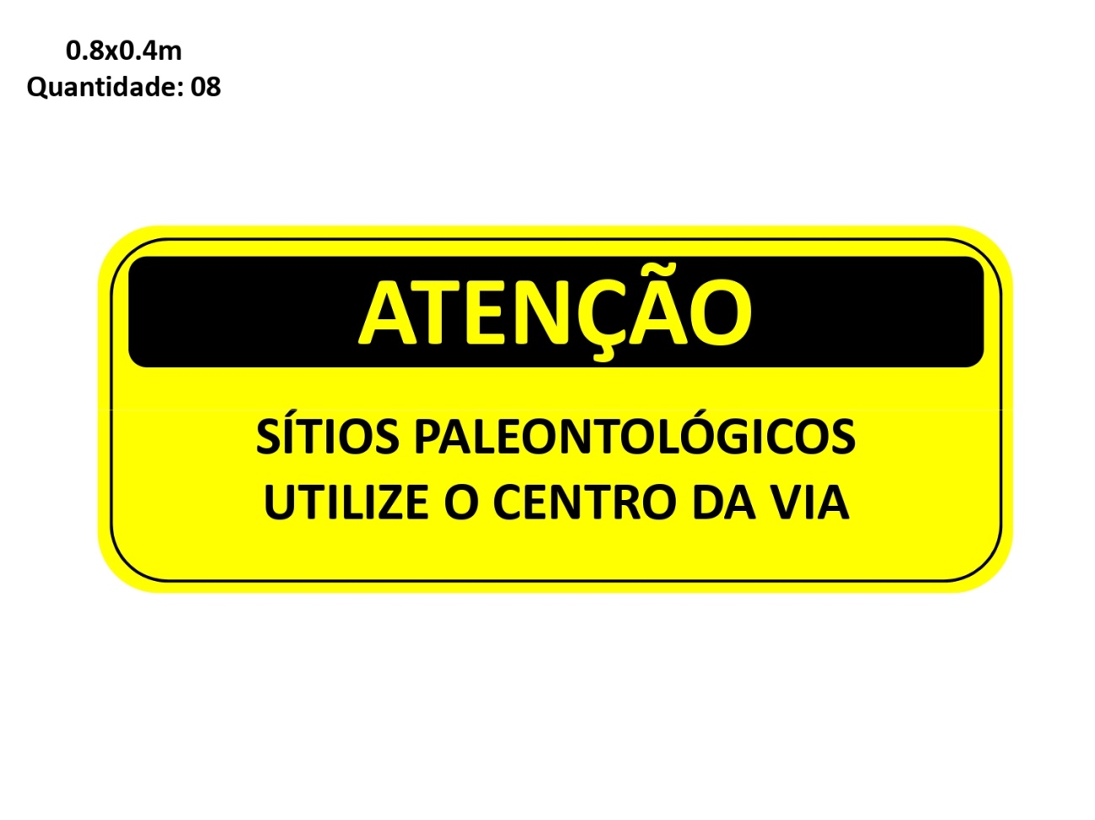

Item 4: Placas de ACM adesivadas, pés em madeira, medindo 50x50cm:
PLACAS DE ACM 3mm COM ADESIVO DOS ATRATIVOS TURÍSTICOS NO TAMANHO 0,5x0,5m COM MOURÕES TAMANHOS cm 10X10cm X 2m DE ALTURA EM MADEIRA DE EUCALIPTO VERMELHO.
OS DIZERES E DESENHOS CONFORME O MODELO ABAIXO:
